Data

Programowanie w języku C++

PROJEKT

Gra “Statki”

opracował
Piotr Krogulski
Spis treści
1. Opis ogólny 3
1.1. Cel projektu 3
1.2. Zasady gry 3
2. Koncepcja programu 5
2.1. Wstęp 5
2.2. Rdzeń gry 5
2.3. Interfejs użytkownika 7
2.4. Gracze 8
2.5. Zasoby 8
3. Omówienie kodu źródłowego 10
3.1. Konwencje 10
3.2. Przygotowanie projektu 10
3.3. Implementacja części logicznej gry. 11
3.3.1. Klasy pomocnicze 11
3.3.2 Statek (CShip) 14
3.3.3 Kafelek (CTile) 14
3.3.4. Plansza (CGameBoard) 15
3.3.5. Budowniczy planszy (CGameBoardBuilder) 17
3.3.6. Interfejs Gracza (IPlayer) 18
3.3.7. Kontroler gry (CGameController) 18

1. Opis ogólny

1.1. Cel projektu
Celem projektu jest stworzenie popularnej gry „Statki” w języku C++ z graficznym interfejsem użytkownika. Do obsługi grafiki została wykorzystana powszechnie używana do prostych gier i multimediów wysokopoziomowa wieloplatformowa biblioteka graficzna 2D - Simple Fast Multimedia Library (SFML).

1.2. Zasady gry
Dwóch graczy posiada po jednej kwadratowej planszy o wymiarach 10x10 pól. Każdy z nich ustawia na swojej planszy statki o dowolnych kształtach (w przeciwieństwie do klasycznej wersji gry, gdzie statki układane są tylko w linii prostej), których ilości poszczególnych rozmiarów mogą być dostosowywane (z wyłączeniem kombinacji rozmiarów, które są trudne lub niemożliwe do zrealizowania na planszy) i są one jednakowe dla obu graczy. Rozmiar statku określa, ile pól zajmuje on na planszy. Dwa dowolne statki nie mogą na siebie nachodzić oraz nie mogą się znajdować w „luźnym sąsiedztwie”, to znaczy, jeżeli z każdego statku wybierzemy losowo po jednym polu, to nie mogą one współdzielić ze sobą ani bocznych krawędzi, ani wierzchołków. Każdy statek musi być zbudowany na zasadzie „ścisłego sąsiedztwa” - tzn. nie mogą istnieć dwa pola, które współdzielą ze sobą jakiekolwiek wierzchołki, ale żadnej bocznej krawędzi.

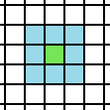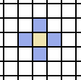
Pola zaznaczone kolorem błękitnym określają luźne sąsiedztwo względem pola zielonego.
Pola zaznaczone kolorem fioletowym wyznaczają ścisłych sąsiadów dla pola żóltego.

Plansza jest gotowa, jeżeli znajduje się na niej dokładna odgórnie ustalona ilość sztuk statków o poszczególnych rozmiarach. Grę można zacząć, gdy plansze wszystkich graczy są gotowe.
Poniżej przestawiono przykładową gotową planszę, na której miały się znaleźć:
- 1 statek o rozmiarze 5,
- 2 statki o rozmiarze 3,
- 1 statek o rozmiarze 2.
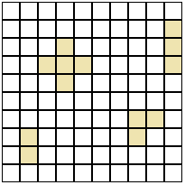

Grę rozpoczyna losowo wybrany gracz. Od tego momentu modyfikacja planszy jest niemożliwa. Żaden z graczy nie widzi rzeczywistej planszy swojego przeciwnika. Wykonanie ruchu przez gracza polega na wybraniu nieodkrytego wcześniej pola należącego do planszy przeciwnika i zaatakowanie go. Jeżeli w tym miejscu nie znajdowało się pole należące do jakiegoś statku (pole puste), gracz traci swoją kolejkę, ruch przejmuje przeciwnik, a zaatakowane pole oznaczane jest jako „pudło”. W przeciwnym wypadku, pole oznaczane jest jako „trafione”. Statek uznaje się za zniszczony, jeżeli wszystkie należące do niego pola zostaną trafione. Przegrywa gracz, którego wszystkie statki zostaną zniszczone.

2. Koncepcja programu

2.1. Wstęp
Istotną cechą języka C++ jest obiektowość. Paradygmat ten umożliwia pisanie przejrzystego i łatwiejszego w modyfikacji kodu, wprowadza też dostęp do wielu często spotykanych wzorców projektowych nierzadko opartych o polimorfizm.
Podczas opracowywania programu pojawiły się następujące problemy:
- Jak powinien wyglądać obiektowy model elementów gry, takich jak np.: plansza, gracz, statek?
- W jaki sposób „pogodzić” istnienie interfejsu obsługiwanego przez użytkownika z logiką gry, aby była ona od niego niezależna?
- Jak zaprojektować obsługę i logikę interfejsu graficznego od strony kodu?
- Jak zarządzać zasobami?

2.2. Rdzeń gry
Zdefiniowano klasy związane z obsługą podstawowej logiki gry:
- Statek – najważniejszym elementem jest pole stan zdrowia będące liczbą całkowitą, które określa, czy cel uległ zniszczeniu.
- Kafelek – opcjonalnie powiązany z jednym obiektem typu Statek, obsługuje stan pojedynczego pola planszy. Zmiana tego stanu może być wymuszona (setState()) lub zależna od przypisanej referencji do obiektu opisującego Statek i aktualnego stanu (attack()). Przypisanie Statku do obiektu może odbyć się bezpośrednio przy konstrukcji obiektu (wtedy automatycznie zwiększy się stan zdrowia Statku) lub poprzez osobną metodę (setOwner()). Zaatakowanie „zdrowego” kafelka (attack()), do którego przypisany jest pewien Statek, automatycznie obniża jego stan zdrowia.
- Plansza – posiada macierz Kafelków o ustalonych rozmiarach (zgodnych z zasadami gry). Może być atakowana przez podanie odpowiednich koordynatów wybranego pola (Kafelka) – wtedy następuje pośrednie przekazanie ataku do Kafelka znajdującego się na danej pozycji. Przechowuje referencje do utworzonych Statków.
- Budowniczy planszy – zajmuje się tworzeniem obiektu Planszy, który jest zgodny z ustalonymi zasadami gry.
- Gracz – byt przeprowadzający ataki i obserwujący rozgrywkę (a konkretniej Kontroler).
- Kontroler – obserwowalny „nadzorca” całej rozgrywki, przyjmuje Graczy asocjując ich z przekazanymi gotowymi Planszami (seat()), zarządza turami, wywołuje Graczy informując ich o możliwości ruchu (wykonywanym przez bramkę attack()) przy każdym cyklu operacyjnym (run()), generuje zdarzenia związane z rozgrywką (na przykład: rozpoczęcie gry, zniszczenie Statku, przegrana Gracza) i wysyła je do obserwatorów.
Realizacja powyższych klas jest uwzględniona jako część wzorca projektowego nazwanego Model-View-Controller (MVC). Wszystkie wymienione klasy (oczywiście za wyjątkiem Kontrolera) stanowią Model lub dane. Wzorzec ten rozwiązuje problem niezależności interfejsów od części odpowiadającej za struktury danych i algorytmy. W założeniu Widok opisuje (tutaj jeszcze niezdefiniowany – omówiony później) widoczny interfejs, przez który użytkownik komunikuje się z Kontrolerem, to znaczy dostarcza mu pewnych danych i żąda wykonania na nich wybranych działań. Kontroler zachowuje się jako swego rodzaju pośrednik - za pomocą Modelów, które mają zdefiniowane operacje dla przypisanych do nich danych, wykonuje rozkazy. Modele aktualizują się, a Widok na podstawie stanów tych Modelów odświeża się. Każdej z części tego wzorca przypada inna, konkretna funkcja. Dzięki temu, ani Modele, ani Kontroler nie zajmują się aspektami związanymi z np. wyświetlaniem grafiki.
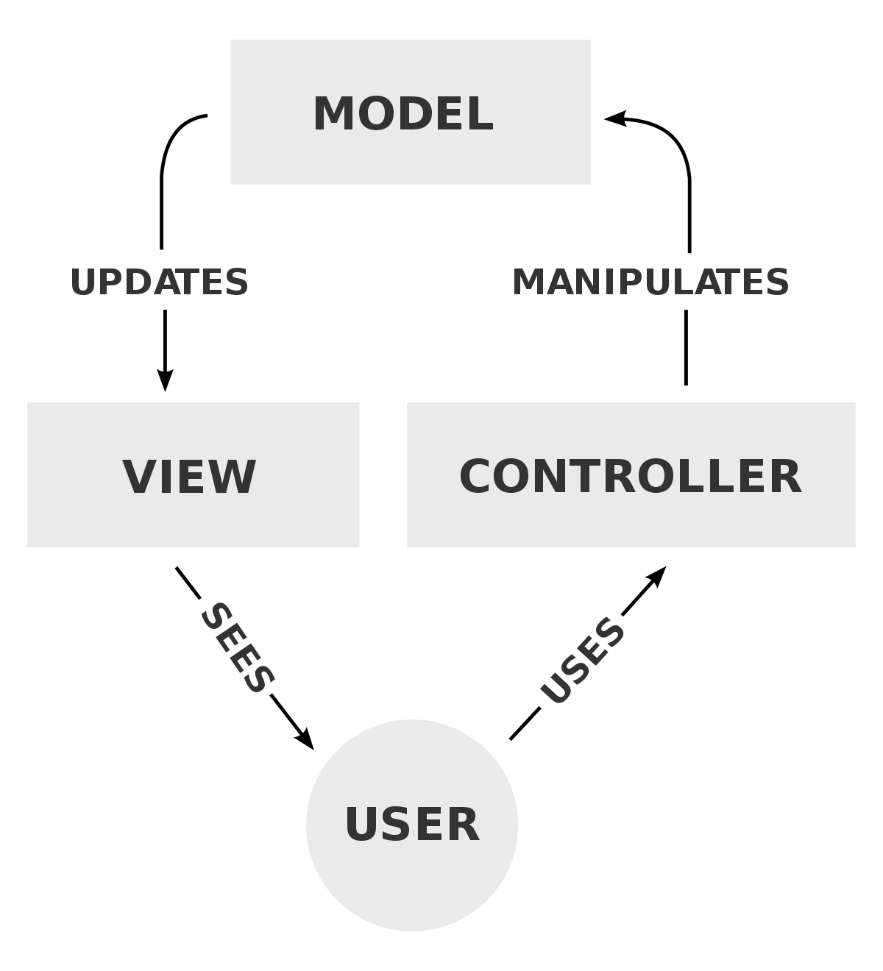
Schematyczne przedstawienie wzorca MVC
Źródło: pl.wiktionary.org

Sam Kontroler stanowi również jedną ze stron wzorca projektowego – obserwatora. Obserwowany obiekt rejestruje swoich obserwatorów, a wygenerowanie zdarzenia (w ogólnej koncepcji tego wzorca jest to zmiana stanu) wiąże się z poinformowaniem o jego wystąpieniu wszystkich obserwujących. Jednymi z ustalonych Obserwatorów Kontrolera są Gracze – przechwytują oni zdarzenia z rozgrywki. W ten sposób choćby dostosowują swoje strategie do zmian na planszach przeciwników. Następni hipotetyczni Obserwatorzy to interfejsy użytkownika. Dla przykładu, gdyby taki interfejs przechwycił zdarzenie typu zniszczenie statku, zareagowałby na to odtworzeniem dźwięku wybuchu. Jednak jedną z ważnych konsekwencji zastosowania wzorca Obserwatora jest luźna zależność pomiędzy Obserwatorami a Obserwowanym – jedna strona nie musi wiele wiedzieć o drugiej, to znaczy, że nie musimy się przejmować, kto będzie obserwował nasz obiekt, a obydwie strony możemy swobodnie rozszerzać. Obserwator obsługuje zmiany stanów według własnego uznania.
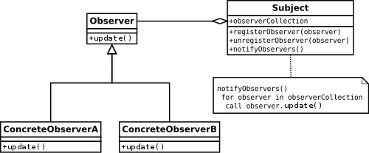
Schematyczne przedstawienie wzorca obserwatora
Źródło: en.wikpedia.org

2.3. Interfejs użytkownika
Większa część zaimplementowanego interfejsu składa się z Paneli i Kontrolek. Ich obsługa w kodzie źródłowym przypomina tą znaną z bibliotek Qt:
- utwórz Panel, który będzie rodzicem Kontrolek,
- utwórz instancje wybranych Kontrolek:
  - skonstruowanie Kontrolki wymaga przekazania referencji do istniejącego rodzica,
  - ustal ich położenia i rozmiary,
  - dostosuj parametry charakterystyczne dla typu Kontrolki (np. tytuł, wygląd),
  - zarejestruj odbiorcę zdarzeń Kontrolki (addListener()),
- dynamicznie utworzone instancje zostaną automatycznie zniszczone wraz z destrukcją Panelu.
Natomiast pojedynczy cykl operacyjny składa się z:
- przekazania wszystkich odebranych zdarzeń okna do Panelu (handleInput()),
- odświeżenia Panelu (update()),
- narysowania Panelu (draw() za pomocą pośrednika renderującego).
Jednym z zastosowanych tutaj wzorców projektowych jest już wcześniej omawiany obserwator, który służy do przechwytywania zdarzeń, takich jak kliknięcie przycisku, wprowadzenie tekstu, itp., z tą różnicą, że równolegle z rodzajem zdarzenia musi zostać przekazana referencja do Kontrolki, która to zdarzenie wygenerowała.
Panele i Kontrolki działają w oparciu o kolejny wzorzec projektowy – kompozyt, w którym istnieją trzy główne elementy – liść (tutaj interfejs Kontrolki), komponent (tutaj implementacja Kontrolki), kompozyt (rodzic, tu Panel). Zastosowanie tego wzorca pozwala zespolić wiele różnych podzespołów w jedną całość. Dla klasy rodzica definiuje się metody, które wykonują operacje na wszystkich przydzielonych mu instancjach obiektów (dzieci). Dzięki temu, można wprowadzać wiele nowych rodzajów komponentów.
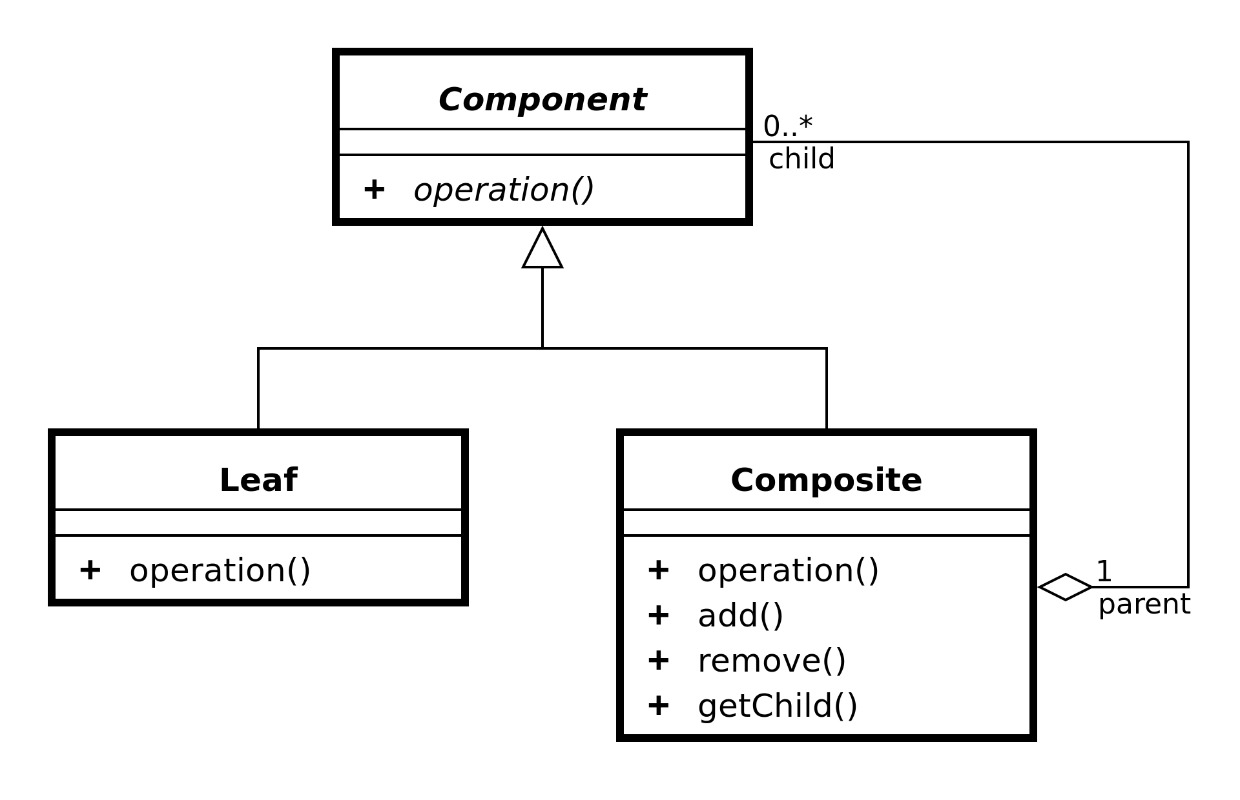
Schematyczne przedstawienie wzorca kompozytu
Źródło: en.wikpedia.org
Zdecydowano się uzależnić działanie Panelu i Kontrolek od API użytej w projekcie biblioteki (SFML).

2.4. Gracze
Gracz jako byt jest klasą abstrakcyjną, którą Kontroler wywołuje do wykonania ruchu. Spodziewanymi szczególnymi przypadkami tego bytu są: użytkownik i komputer (AI). Cechą wspólną tych dwóch bytów jest to, że ich działania na ogół podyktowane są pewnymi strategiami – posiadają swoje plansze, do których „celują” podczas ataku i analizują je, żeby zdecydować się na następny ruch. Wprowadzono częściową implementację Gracza, która zajmuje się zaznaczaniem celów na planszach pomocniczych i właściwym aktualizowaniem stanów Kafelków, zależnie od otrzymanych zdarzeń od Kontrolera.

2.5. Zasoby
Najrozsądniejszym sposobem zarządzania zasobami (takimi jak tekstury planszy, wygląd przycisków) jest:
- załadowanie potrzebnych zasobów w nadrzędnej części programu,
- przekazywanie ich dalszym obiektom klas przez konstruktory lub osobne metody typu setter (wstrzykiwanie zależności).
Pojawiła się także propozycja wykorzystania niesławnego wzorca singletona, gdyż pozornie zasoby powinny być dostępne globalnie i pozostają niezmienne podczas działania programu. Jest on jednak uważany przez wielu programistów za antywzorzec, który na dłuższą metę wprowadza komplikacje w kodzie źródłowym.

3. Omówienie kodu źródłowego

3.1. Konwencje
Pisząc kod, starano się przestrzegać następujących zasad:
- w całym kodzie, łącznie z komentarzami, obowiązuje język angielski pisany alfabetem łacińskim,
- nazwy zmiennych zaczynamy od wielkiej litery (wyjątek: nazwy składające się z pojedynczych liter), np. int Total, char p;
- nazwy funkcji i metod zaczynamy od małej litery, np. void get();
- każdy kolejny człon nazwy rozpoczynamy od wielkiej litery, jeżeli człon ten składa się z samych wielkich liter, tylko pierwszą piszemy z dużej, kolejne litery z małej np. int TotalCount, void getId();
- nazwy klas i typów zdefiniowanych przez użytkownika rozpoczynamy od prefiksu „C” (wyjątek: klasy abstrakcyjne: prefiks „I”), np. class CGameController, class IPlayer, enum CType, typedef int CValueType;
- pola składowe klas i struktur poprzedzone są prefiksem „m_”, np. int m_PlayerHealth;
- klamry otwierające zakresy i bloki instrukcji powinny znajdować się na tych samych wysokościach co zamykające,
- zamiast typedef stosujemy using,
- przesłonięte funkcje wirtualne zabezpieczamy w deklaracjach słowem override,
- preferowany układ deklaracji klasy: na samej górze umieszczamy deklaracje typów specyficznych dla danej klasy, w środku pola składowe, na dole metody,
- używamy typu unsigned int tylko tam gdzie to potrzebne (np. do iteracji kontenera STL).

3.2. Przygotowanie projektu
Projekt opracowano w środowisku programistycznym Visual Studio 2017 z domyślnym kompilatorem MSVC 15. Pobrano bibliotekę SFML 32-bit w wersji 2.5 zgodną z tym kompilatorem. W ustawieniach projektu wybrano standard języka w wersji C++17. Dopisano dodatkowe katalogi do wyszukiwania nagłówków i bibliotek statycznych SFML. Dobrano odpowiednie biblioteki statyczne w zależności od konfiguracji – dla Debug – wyłącznie biblioteki zakończone „-d”, dla Release – pozostałe. Skopiowano biblioteki dynamiczne do folderu, w którym znajduje się skompilowana aplikacja gry.

3.3. Implementacja części logicznej gry.

3.3.1. Klasy pomocnicze
Zdefiniowano szablon klasy obsługującej macierze dwuwymiarowe CMatrix<T>. Klasa ta ma umożliwiać różne operacje na macierzach (głównie te, które zostaną wykorzystane w dalszej części programu), np. pobranie lub ustawienie wartości na określonej pozycji, wypełnianie warunkowe wybranym elementem. Jej zadaniem jest również zarządzanie dynamiczną alokacją pamięci. Dlatego też (zgodnie ze standardem od C++11) należy poprawnie zaimplementować tzw. „Wielką Piątkę” (Rule of Five) czyli:
- destruktor (zwalnianie pamięci),
- konstruktor: kopiujący i przenoszenia,
- operator: przypisania i przenoszenia.
Ten problem często rozwiązuje się przez idiom copy-and-swap. Poniżej przestawiono realizację tego rozwiązania w klasie CMatrix<T>:
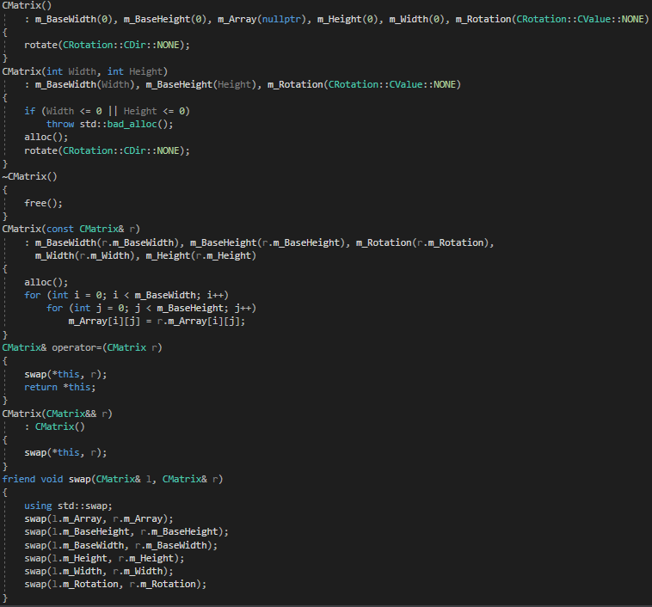
Destruktor i konstruktor kopiujący posiadają typową implementację. Niżej można dostrzec istotne różnice (w porównaniu z typowymi podejściami do tego problemu):
- zdefiniowano specjalizację szablonu funkcji std::swap zamieniającą „miejscami” wszystkie pola dwóch obiektów danej klasy,
- konstruktor przenoszenia wywołuje konstruktor domyślny (zerujący pola obiektu), wyspecjalizowany swap dla siebie i dla przekazanego w argumencie obiektu,
- operator przypisania przyjmuje parametr przez wartość, a nie przez referencję.
Od teraz, próba odwołania się do operatora przypisania (kopiującego) zacznie się od skonstruowania parametru funkcji przez kopię. W przypadku, gdy programista spróbuje skorzystać z operatora przenoszenia, wpierw wywoła się konstruktor przenoszenia. W przeciążonym operatorze zachodzi „wymiana” wartościami pole po polu z drugim obiektem. Po wyjściu z zakresu funkcji operatora, obiekt będący parametrem operatora ulega zniszczeniu. Jeżeli obiekt, do którego został przypisany inny obiekt, zaalokował wcześniej jakiś obszar pamięci, zostanie on dzięki temu prawidłowo zwolniony – nie trzeba przejmować się częścią destruktorową tego operatora, gdyż idiom częściowo polega na wzorcu Resource Acquisition is Initialization.
Konsekwencją użycia tego idiomu jest m. in. znaczne uszczuplenie nakładu kodu. Nie trzeba też przeprowadzać testu przypisania do samego siebie (self-assignment test). Ceną za to jest obniżenie wydajności.
Szczegółowy opis znajduje się pod tym linkiem: https://stackoverflow.com/a/5695855/3366592
Konstruktor CMatrix<T> zaalokuje potrzebną pamięć przez alloc(), jeżeli wywoła się go z parametrami, może zgłosić wyjątek std::bad_alloc(). Destruktor wywołuje prywatną metodę free(), które zwalnia pamięć, jeżeli takową wcześniej zaalokowano.
Dostęp do elementów macierzy może odbywać się poprzez:
- metoda at() - jako argumenty przyjmuje pozycję elementu i zwraca jego referencję, zgłasza wyjątek std::out_of_range() jeżeli poszukiwany element znajduje się poza zakresem
- szablon metody set<U>() - jako argumenty przyjmuje pozycję elementu i ustawia go przekazaną wartością będącą trzecim parametrem, który jest tzw. forwarding reference i może przesunąć wskazany obiekt zamiast kopiowania go (za sprawą std::forward<T>()), jeżeli przekazano go przez r-wartość, zgłasza wyjątek std::out_of_range(),
- przeciążony operator tablicowy - jako argument przyjmuje obiekt pary określający pozycję – std::pair<int,int>, przykład użycia: Matrix[{4, 5}] – zwraca referencję do elementu na pozycji (x=4, y=5), nie sprawdza, czy pozycja znajduje się poza zakresem tablicy.
Wszystkie powyższe posiadają swoje odpowiedniki metod typu non-const i const.

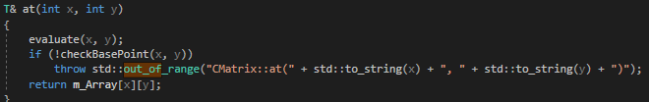
Przykładowa implementacja metody uzyskującej dostęp do elementów
Pozostała część klasy wykonuje proste operacje na elementach zgodnie z nazwami zdefiniowanych metod i nie zostanie szczegółowo omówiona.
Ponieważ zamysłem klasy opisującej macierz jest umożliwienie tworzenia tablicy dla dowolnego typu elementów, zdefiniowanie tej klasy jako szablon wymusiło pozostawienie implementacji w pliku nagłówkowym (problem z konkretyzacją szablonów dla nieokreślonych typów).
Klasa predefinicji zasasd gry (CGamePreset) – służy do ustalania wielkości plansz i ilości Statków o poszczególnych rozmiarach.
Struktura zdarzeń rozgrywki (CGameEvent) – opisuje zdarzenie generowane przez Kontroler. Zawiera typ zdarzenia i unię struktur opisujących konkretny rodzaj zdarzenia.
Wprowadzono alias std::unordered_set<std::pair<int,int>, PairHashInt> jako CTileSet, gdzie PairHashInt jest strukturą obliczającą wymaganą dla tego kontenera funkcję skrótu obiektu std::pair<int,int>. Posłuży on pomocniczo w algorytmach jako zbiór współrzędnych Kafelków.

3.3.2 Statek (CShip)
Klasa należy do tych najprostszych, gdyż jej działanie skupia się wyłącznie na sterowaniu stanem zdrowia i określeniem, czy doszło do zniszczenia celu.

3.3.3 Kafelek (CTile)
Steruje dowolnym stanem pola planszy, którego zmiana po zaatakowaniu zależy od aktualnej wartości samego stanu i od tego, czy z obiektem jest powiązana jakaś instancja CShip. Gdy obiekt przejmuje przekazaną w konstruktorze instancję obiektu CShip na częściową własność (poprzez wskaźnik współdzielony std::shared_ptr<CShip>), automatycznie zwiększa jego zdrowie. Zniszczenie obiektu CTile posiadającego instancję CShip skutkuje obniżeniem stanu zdrowia zarządzanego Statku. Zdefiniowanie specjalnego destruktora wymaga rozpatrzenia zasady „Wielkiej Piątki” i tak, jak w przypadku klasy macierzy, zaimplementowano odpowiednie konstruktory i operatory poprzez copy-swap. Dla samego Kafelka zdefiniowano kilka możliwych stanów. Niektóre wykorzystywane są podczas rozgrywki (od NO_ATTACK do TAKEN), a niektóre służą pomocniczo przy budowaniu plansz.
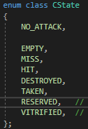
Możliwe stany Kafelka
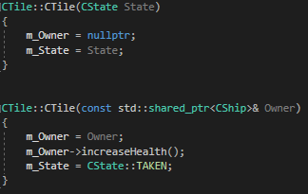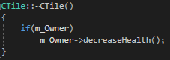
Konstruktory i destruktor Kafelka

Oczywiście stan pola i przydzieloną instancję można swobodnie zmieniać i odczytywać przez metody typu get/set. Należy mieć jednak na uwadze, że ustawienie instancji CShip przez setter nie spowoduje zwiększenia zdrowia Statku.
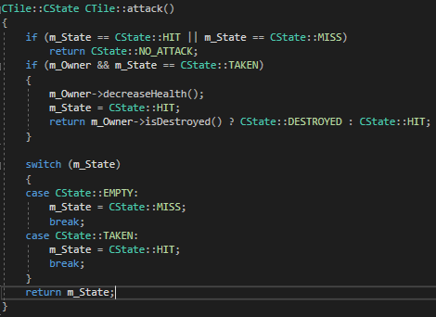
Sterowanie zmianą stanu po zaatakowaniu
Funkcja ataku zwraca stan ataku niekoniecznie równoważny nowemu stanowi pola. Przykładowo próby zaatakowania nietrafionego wcześniej pola nie traktuje się jako atak (zwrócenie NO_ATTACK).

3.3.4. Plansza (CGameBoard)
Zarządza macierzą kafelków CField (typ aliasu CMatrix<CTile>). Jej rola sprowadza się głównie do przechowywania tej macierzy i umożliwienie atakowania jej przez podanie pozycji. Przechowuje instancje postawionych Statków w kontenerze (std::vector<std::shared_ptr<CShip>>). Pozwala na sprawdzenie, czy zniszczono wszystkie Statki. Przyjaźni się z Budowniczym Planszy (CGameBoardBuilder). Posiada niestandardowy konstruktor kopiujący i operator przypisania, ponieważ w przypadku skopiowania Planszy należy skopiować zawartości wskaźników do CShip przechowywanych w kontenerze i na nowo przypisać odpowiednie adresy, na które wskazują Kafelki. Natomiast operacje związane z przenoszeniem pozostawiono jako zdefiniowane domyślnie (przez jawny =default). Przenoszenie inteligentnego wskaźnika kończy się wyzerowaniem adresu w obiekcie, z którego dokonywane jest przenoszenie.
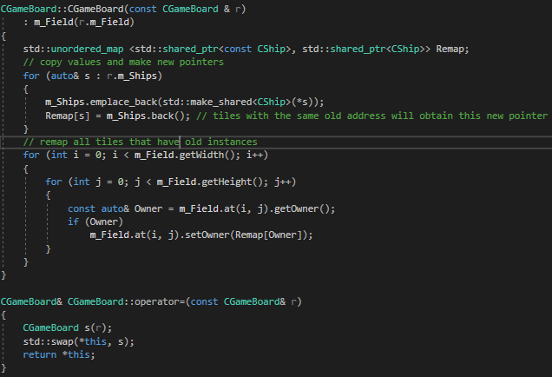
W operatorze przypisania pojawiła się funkcja std::swap, ale to już nie jest copy-swap idiom, a bardziej „sztuczka” przypominająca go - parametr przekazuje się przez stałą referencję (wymagane samodzielne utworzenie kopii) oraz wywoływany std::swap nie jest specjalizowany, to znaczy, że działa w oparciu o domyślny konstruktor przenoszenia i operator przenoszenia.
Zaletą użycia inteligentnego wskaźnika jest automatyczne zwalnianie pamięci dzięki RAII. W przypadku std::shared_ptr przydzielona pamięć zwalnia się, gdy wszyscy właściciele wskaźnika przestaną istnieć (tzw. mechanizm licznika referencji). Tutaj mechanizm ten zadziała, gdy dowolny obiekt CGameBoard zostanie usunięty (np. przez wyjście z zakresu).

3.3.5. Budowniczy planszy (CGameBoardBuilder)
Jak sama nazwa wskazuje, zajmuje się budowaniem plansz, przy czym dba o to, żeby one były zgodne z zasadami gry. Zlicza wstawione rozmiary Statków i porównuje je z ustalonymi odgórnie ilościami. Tworzy obiekt CGameBoard, którym bezpośrednio manipuluje (na mocy przyjaźni). Aby postawić na planszy statek, należy przeprowadzić następujące kroki:
- (opcjonalnie) obserwuj edytowane pole (CField pobierane przez getField()),
- wybierz pierwsze puste (CState::EMPTY) pole metodą place(int x, int y), możliwość zajęcia pól zawsze można sprawdzać przez canPlace(int x, int y)),
- zajmuj pola oznaczone stanem zarezerwowanym (CState::RESERVED), aż do osiągnięcia potrzebnego rozmiaru (place(int x, int y)), osiągnięcie limitu rozmiaru spowoduje zablokowanie możliwości zajęcia następnych pól,
- zatwierdź budowę przez commit(). Jeżeli Statek nie spełnia warunków gry, czyli maksymalna ilość sztuk dla jego rozmiaru zostanie przekroczona, nastąpi przywrócenie do stanu sprzed rozpoczęcia budowy tego Statku. Zatwierdzona konstrukcja (wyznaczona przez stan CState::TAKEN) zostanie otoczona polami (CState::MISS) uniemożliwiającymi zajęcie miejsca przez inną w sposób niezgodny z zasadami,
Kod tej klasy w znacznej części składa się z algorytmów wyszukujących w grafie. Klasa wykorzystuje prywatne pomocnicze metody:
- getNeighbours(…) - funkcja przyjmuje pozycję Kafelka i zwraca zbiór przez parametr (CTileSet& Set) znalezionych sąsiadów ścisłych lub luźnych (przełącznik bool Strict = true oznacza ścisłe sąsiedztwo), sąsiadów można odfiltrować przez opcjonalne przekazanie predykatu (std::function<bool(const CTile&)> Pred - zwróć false, żeby odfiltrować przekazanego sąsiada),
- surround(…) - funkcja przyjmuje zbiór Kafelków (const CTileSet& Set) i oznacza ich sąsiadów (ścisłych lub luźnych - Strict) wskazanym stanem (CState State), pierwszy predykat Pred odfiltrowuje sąsiadów, dla których zostanie zwrócony false. Włącz sprawdzanie powiązania (CheckAssociation = true) , aby odfiltrować sąsiadów do zmiany stanu, których co najmniej jeden sąsiad (typ sąsiedztwa zależny od przełącznika Strict) zostanie odrzucony zwróceniem przez predykat AscPred wartości false.
- set(…) - aktualizuje stan wybranego pola zmniejszając lub zwiększając licznik niezajętych pól.

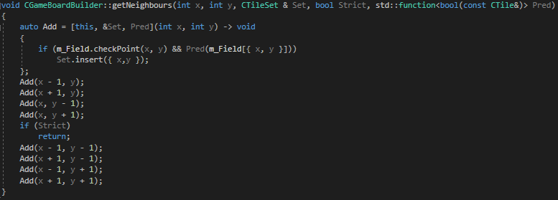
Implementacja funkcji getNeighbours(…). Wyrażenie lambda pozwoliło skrócić kod, który normalnie miałby postać pętli for.

Klasa umożliwia także pewną dogodność w postaci automatycznego wypełniania Planszy zgodnie z przyjętymi z zasadami – autoFill(). Należy jednak mieć na uwadze, że algorytm ten gwarantuje wykonanie zadania tylko, gdy wartość zwrócona przez metodę minSuccessChance() z przekazanego obiektu CGamePreset wynosi 1. Przy liczbach mniejszych istnieje szansa porażki, dlatego konieczne jest sprawdzanie stanu gotowości po wywołaniu tej funkcji i ewentualne ponowienie próby.
Sposób liczenia szansy na automatyczne wypełnienie pustej Planszy za pierwszym opisano w punkcie xxx.
Poszczególne algorytmy budowania planszy zostały omówione w kodzie przez wstawione komentarze, dlatego nie zostaną tutaj przedstawione.

3.3.6. Interfejs Gracza (IPlayer)
Klasa dziedzicząca abstrakcyjną klasę obserwującą Kontroler (CGameController::IObserver). W ten sposób Gracz będzie mógł odbierać i przetwarzać zdarzenia z rozgrywki, ale wiąże się to z przesłonięciem wirtualnej metody onEvent(), która w parametrze przekazuje informacje o zdarzeniu.
Drugim ważnym elementem tej klasy jest metoda czysto wirtualna play(), którą Kontroler będzie wywoływał, dopóki Gracz nie wykona ruchu.
Implementacja obydwu wspomnianych metod jest wymagana, ale mogą być to funkcje puste.

3.3.7. Kontroler gry (CGameController)

3.3.8. Łączenie w całość
Mając już wszystkie wyżej wymienione klasy wraz z zaimplementowanymi klasami odpowiednich Graczy, można utworzyć rozgrywkę:
- stwórz obiekt CGamePreset, korzystając z metod setBoardSize(), setMaxShipSize(), setShipAmount() dostosuj reguły gry,
- stwórz obiekt CGameController przekazując mu przez wskaźnik wcześniej utworzony obiekt CGamePreset,
- stwórz obiekty co najmniej dwóch graczy, np. typu CAiPlayer i CLocalPlayer i przekaż im przez wskaźnik obiekt kontrolera,
- stwórz obiekty do budowania planszy – CGameBoardBuilder (ilość zależna od graczy), wypełnij je, aż będą gotowe (isReady()),
- „zasiądź” wszystkich graczy do „stołu” wraz z przypadającymi im planszami: CGameController::seat(), opcjonalnie zachowaj zwrócone przez metodę wskaźniki do CGameBoard,
- uruchom rozgrywkę: CGameController::start(),
- utrzymuj rozgrywkę do zakończenia: CGameController::run(),
- opcjonalnie w tym czasie obserwuj rozgrywkę,
- jeżeli to konieczne, steruj także ruchami Graczy.

3.4. Implementacja interfejsu

